Игнатьев П.Д.

# Удачный интерфейс

Геймпад от Microsoft для PC и консоли Xbox One. Удобное расположение клавиш. При использовании левого триггера геймпада левой рукой есть возможность дотянуться до крестовины правой рукой. Что может позволить в игре при беге на триггере переключать инвентарь нажатием на крестовину.

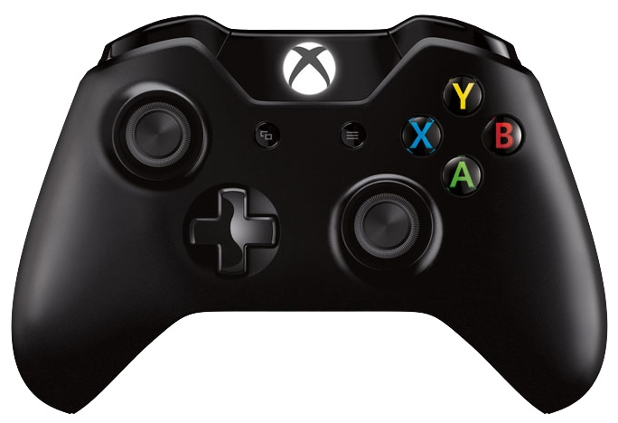

# Неудачный интерфейс

Геймпад от Sony для PC и консоли Sony Playstation 4. Неудобное расположение крестовины, нет возможности одновременно наживать на крестовину и использовать триггер. Световой информационный индикатор расположен с боковой стороны, что делает его невидимым для пользователя.

